Colegiul Tehnic T.F.,,Anghel Saligny’’ – Simeria
Structura: Școala Gimnazială ,,Sigismund Toduță’’ Clasa a VI-a opțional
Profesor, Cosma Teodora
Fișă de lucru - Probleme de matematică distractivă
1. Continuați șirurile de figuri, de mai jos:
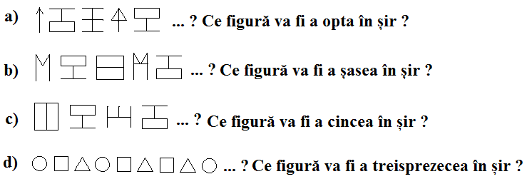
2. Care sunt fețele opuse ale cubului din figura de mai jos ?
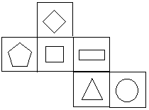
3. Scrieți punctele notate în figura 1 de mai jos: a) în interiorul cercului și al triunghiului; b) în exteriorul cercului și al triunghiului; c) în interiorul paralelogramului, al cercului și al triunghiului; d) în exteriorul cercului și în interiorul triunghiului.
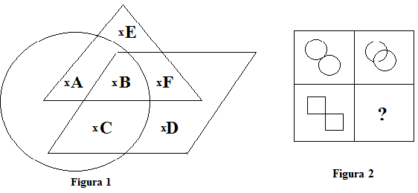
4. Completați pătratul din figura 2, de mai sus.

5. Ce număr înlocuiește ,,?’’ , știind că pe fiecare linie și pe fiecare coloană, fiecare număr este
mai mare decât precedentul, cu o valoare constantă ?
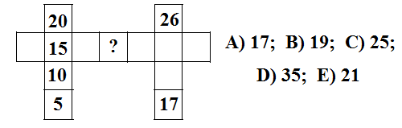
6. Cuburi colorate. Un cub are fiecare față colorată cu câte o culoare. Mai jos, sunt prezentate trei poziții diferite ale cubului. Ce față se află la baza cubului din a treia poziție ?
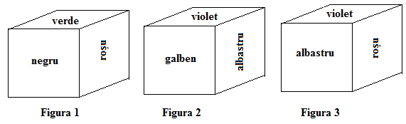
7. Suma numerelor din fiecare circuit al figurii de mai jos, este egală cu 55. Cât este numărul A ?
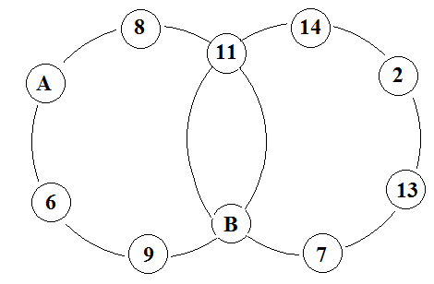
8. Teme aplicative
T.1) Construiți un cub ca și cel prezentat la problema 6.
T.2) Compuneți problem asemănătoare celor de mai sus.

